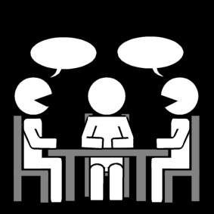
Vergaderen
Wat is dat? Waarom moet dat?

Dit is het boekje van …………………………………..
- Wat is vergaderen?

- Uitleg vragen en geven
Jij mag vragen stellen aan je begeleiders.
Ook de begeleiding heeft soms nieuws om te vertellen.
- Iets voorstellen
Heb je een idee? Dan mag je dat tijdens de vergadering zeggen.
- Iets bespreken
Soms moet je iets kiezen of afspreken met elkaar.

Waarover wordt er gepraat?
Over alles wat te maken heeft met jouw leven in de voorziening.
 |  | 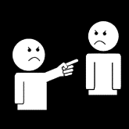 |  | 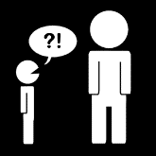 | …
 | Feest organiseren | Ruzie met een vriend | Te vroeg moeten opstaan | Een vraag aan je begeleider | Veel meer

Heb je een vraag?
Heb je een idee?
Schrijf het hieronder op zodat je het niet vergeet.

- Wat is inspraak?

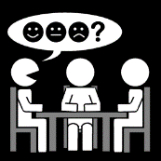 | - Je mening zeggen  Je mag zeggen wat je denkt en voelt. Dit doe je in groep.  Zo weet de begeleiding hoe iedereen er overdenkt.
- Naar jou luisteren
Iedereen zal luisteren als jij iets zegt.
- Naar elkaar luisteren
Je luistert als iemand anders praat.

Mag je alles zeggen?
Nee. We zeggen geen lelijke of kwetsende dingen over elkaar. We praten ook over het onderwerp.
 | 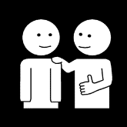 | 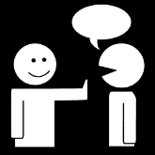 |  |  | ?
Wat mag wel? | Zeggen dat je akkoord gaat | Zeggen dat je niet akkoord bent | Een vraag stellen | Op je beurt wachten om te praten | Wat mag nog

 |  |  |  | 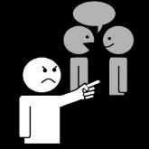 | ?
Wat mag niet? | Over je lievelings programma praten | Roepen | Lachen en praten met je buur | Elkaar onderbreken | Wat mag nog niet

- Waarom kom jij vergaderen?

Duid hieronder aan waarom jij wil vergaderen.

 |  | Je kan er iets leren. Je komt veel te weten.
 |  | Je kan er samen praten.
 |  | We drinken er gezellig koffie.
 | 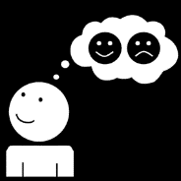 | Ik mag er mijn mening zeggen.
 |  | Mijn vrienden gaan er ook naar toe.
 | 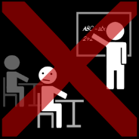 | Als ik vergader moet ik niet naar de les.
 | ……………………………………………………………………………………………
- Wat gebeurt er voor de vergadering?

- Je krijgt een uitnodiging
Iedereen die mag komen, krijgt een uitnodiging. Daarin staat wanneer en waar de vergadering door gaat.
? | - Je kan zeggen wat je wil bespreken  Je kan een vergaderpunt in de vergaderbus steken.  Zo laat jij weten wat je graag wil bespreken.
- Er hangt een agenda uit
Alles wat besproken wordt, staat op een lijst.
Niet altijd alles wat je wou bespreken komt op de lijst. Soms is er niet genoeg tijd. De begeleiding laat je dan weten wanneer het wel kan.
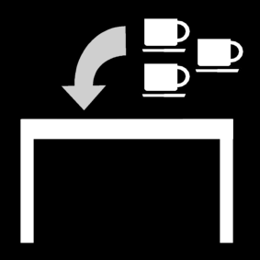 | - Er moeten tassen, koffie en koekjes klaargezet worden.
 | - De computer moet op tafel gezet worden voor het verslag.
Heb jij een iets nodig tijdens de vergadering?
- pen en papier om iets te schrijven
- een vergaderboekje
- een spraakcomputer
- …
Schrijf hieronder wat je zeker niet mag vergeten. Of kleef hier een foto of pictogram.

- De vergadering

- Aanwezigheden
Wie is er? We vullen de aanwezigheidslijst in met foto’s.
- Vorig Verslag
Wat is er vorige keer besproken? Werd alles gedaan dat moest gebeuren?
? | - Vergaderbus  We overlopen de briefjes uit de vergaderbus.
- Mededelingen
De begeleider heeft enkele belangrijke dingen te zeggen.
- Beslissingen
We moeten samen iets kiezen.
- Rondje van de tafel
Heeft er iemand aan tafel nog een vraag?
Heeft er iemand nog iets te bespreken?
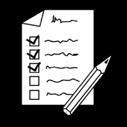 | - Afspraken  We overlopen of alle afspraken duidelijk zijn.  We vragen aan de verslaggever of alles in het verslag staat.
- Einde en vertelmoment
De vergadering is gedaan.
Nu kunnen we samen praten over andere dingen.
- Hoe bespreken we een agendapunt?

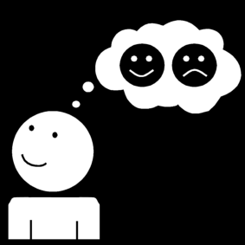
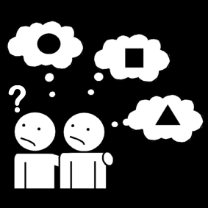
- Wat vind jij moeilijk aan vergaderen?
Duid hieronder aan wat jij moeilijk vindt.

 |  | Spreken voor de groep.
 |  | Luisteren naar elkaar.
 | 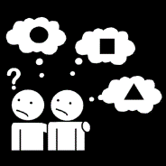 | Samen kiezen en beslissen.
 |  | Als er veel verteld wordt.
 |  | Mijn mening zeggen.
 |  | Niet boos worden.
 | ……………………………………………………………………………………………

- Wie doet wat?

 |  | 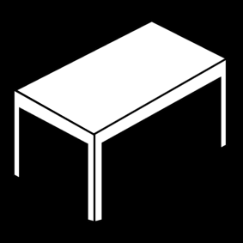
Uitnodigingen maken |  | Lokaal opruimen en klaarzetten |  | Koffie zetten |  | Tijd bewaken
Kleef hier  een foto |  | Kleef hier  een foto |  | Kleef hier  een foto |  | Kleef hier  een foto
…………………………. |  | …………………………. |  | …………………………. |  | ………………………….

 |  |  |  | 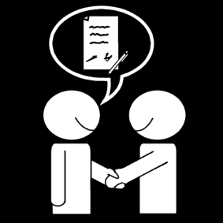
Verslag maken |  | Zorgen dat we geen ruzie maken |  | Zorgen dat we een afspraak kunnen maken |  | Vergaderbus leegmaken
Kleef hier  een foto |  | Kleef hier  een foto |  | Kleef hier  een foto |  | Kleef hier  een foto
…………………………. |  | …………………………. |  | …………………………. |  | ………………………….

- Wat gebeurt er na de vergadering?

- Verslag
Iemand typt het verslag uit.
Het verslag wordt opgehangen en in de kaft gestoken.
- Opruimen
Het lokaal wordt netjes opgeruimd.
De vaat wordt naar de keuken gebracht.
- Afspraken
We houden ons aan gemaakte afspraken.
Weet je ze niet meer? Lees het verslag nog een keer.
- Vragen
Heb je nog een vraag? Is iets niet duidelijk?
Stel je vraag aan een begeleider. Die helpt je verder.
? | - Ideeën  Heb je nog een idee of probleem?  Je mag die alvast in de vergaderbus steken.

